Einführung in die Physik

Unser Unterrichtsfach heißt Physik.

Da ergibt sich unmittelbar die Frage, was ist Physik ?
Weiterhin wollen wir feststellen, was unterscheidet die Physik von der Mathematik, der Chemie, der Germanistik, der Biologie usw.?
Wiederum haben alle die genannten Fächer etwas gemeinsam, was ist es?

Es ist immer schwierig einfache Dinge auch einfach zu erklären. Noch schwieriger ist es mit komplizierten Zusammenhängen. Schauen wir uns deshalb erst einmal an, welchen Methoden wir im Fach Physik anwenden wollen:
- Wir lernen unsere Umwelt kennen (beobachten Objekte, der uns umgebenden Realität),
- verständigen uns mit unseren Mitmenschen (Formulieren für den Meinungsstreit),
- wir erforschen diese Dinge (mathematische Gleichungen aufstellen, eine Erfindung machen).

Wenn wir beobachten, Erfahrungen machen, dabei lernen und unsere Umwelt erforschen, dann können wir schlechthin von einer Wissenschaft sprechen. Das ist es auch, was die Gemeinsamkeit der Fächer ausmacht. Es sind alle Wissenschaften?

Was verstehen wir unter einer Wissenschaft?

Wir wollen an dieser Stelle versuchen, mit unseren Worten einen neuen Begriff zu erläutern. Unsere Erfahrung sagt uns, daß die Wissenschaft von sehr klugen Menschen betrieben wird, wobei viele von ihnen sehr berühmt sind. Wodurch wurden diese Menschen berühmt? Diese Wissenschaftler formulieren aus vielen Beobachtungen und Erfahrungen neue Zusammenhänge oder stellen Sachverhalte neu dar. Die Wissenschaft dient also in erster Linie der bewußten Gewinnung von neuen Erkenntnissen.
Wie neue Erkenntnisse erzielt werden, betrachten wir in den folgenden Stunden, wenn wir das Erkenntnismodell behandeln werden.
In der Schule lernen wir schon verschiedene Fächer kennen, denen wir Wissenschaften zuordnen können. Wenn wir aber diese Fächer unterscheiden, so sind wir in der Lage die Wissenschaften einzuordnen.

Eine mögliche Darstellung, wie man die Wissenschaften einteilen kann, sehen wir in der Abbildung 1. Es wird sicherlich schwierig, jede Wissenschaft so eindeutig einzuordnen, wie es bei den dargestellten der Fall ist. Ein Beispiel ist die Genetik. Von der Herkunft gesehen gehört sie zur Biologie. Aber was man heute macht, hat mit der traditionellen Biologie (sammeln, vergleichen, einordnen von Pflanzen und Tieren in Stämme, Familien usw.) nur noch wenig zu tun.

Erklären wir jetzt lieber, was Physik ist, d.h. (lese: d.h. = das heißt) wir geben eine Definition.
Wir definieren:
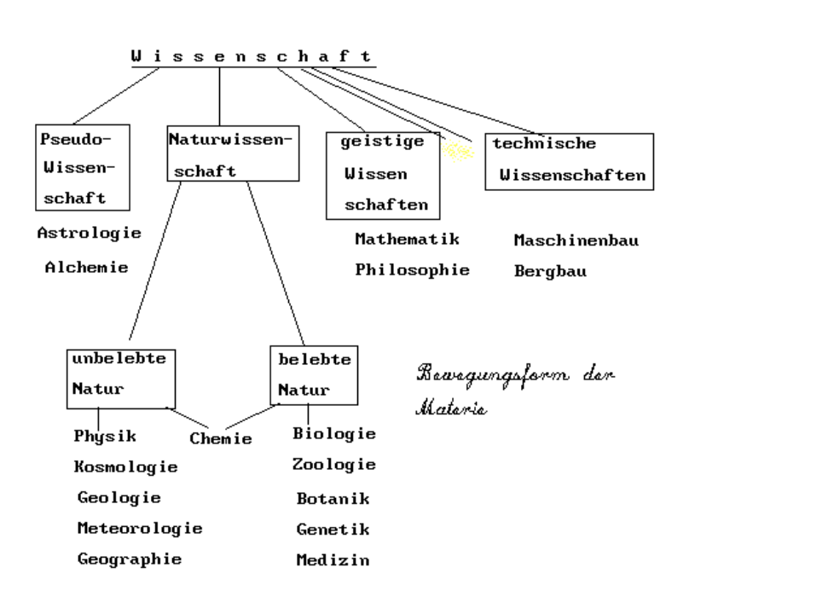
Abbildung: Stellung der Physik
Physik ist eine Naturwissenschaft, in der die objektiven Gesetze der Struktur, der Bewegung und Entwicklung der unbelebten Bewegungsform der Natur erforscht werden. Aufgrund von Beobachtungen, Messungen führt sie zur Aufdeckung, mathematischen Formulierung und praktisch-technischen Nutzung fundamentaler Naturgesetze.

In der Definition über die Physik treten erneut neue Begriffe auf, darum wollen wir nachfolgend versuchen, zwischen den Begriffen Gesetz und Gesetzmäßigkeit zu unterscheiden.

Wir bestimmen den Begriff Gesetz:
Ein Gesetz ist der objektive, notwendige Zusammenhang zwischen Dingen, Sachverhalten, Prozessen, ..... der Natur, der Gesellschaft oder des Denkens, der sich durch relative Beständigkeit auszeichnet und sich unter gleichen Bedingungen wiederholt.
Demnach sind wissenschaftliche Gesetze die gedankliche Widerspiegelungen objektiv wirkender Gesetze im Bewußtsein der Menschen.

Gesetzmäßigkeit:
Unter der Gesetzmäßigkeit versteht man den Ablauf von Prozessen und Zuständen gemäß den innewohnenden Gesetzen.
Ü b u n g m a c h t d e n M e i s t e r :

die Einführung, e Einführungen, | die Einführung in die Physik,
die Physik, | die Mathematik,
die Chemie, | die Biologie,
die Wissenschaft, e Wissenschaften | wissenschaftlich,
es ist wissenschaftlich bewiesen, daß .... | der Geist,
das Bewußtsein, | die Realität, e -en,
die Wirklichkeit, | in Wirklichkeit ....
die Beobachtung, | die Erfahrung,
erfahrungsgemäß, | etwas darstellen,
die Naturwissenschaft, | die geistige Wissenschaft,
die Pseudowissenschaft | das Modell, e Modelle,
das Erkenntnismodell, | anhand wissenschaftlicher Modelle soll gezeigt werden, daß ..
die Natur, | die Materie,
die belebte Natur, | die unbelebte Natur,
die Bewegung, e Bewegungen,

Das Üben geht hier weiter:

die Bewegungsform, e Bewegungsformen, | die eine Bewegungsform der Materie ist das Leben,
Natur ist in ständiger Bewegung, | die Philosophie des antiken Griechenlands: alles fließt,
die alles verändert sich in Zeit und Raum, | die Änderung, e Änderungen,
die Entwicklung, e Entwicklungen, | der Gegenstand, e Gegenstände,
die Struktur, e Strukturen, | die Bewegung, e Bewegungen,
die Beobachtung, e Beobachtungen, | die Aufdeckung, e Aufdeckungen,
die Formulierung, die Formulierungen, | die Grundlage, die Grundlagen,
die Basis, e Basen, | das Fundament, e Fundamente,
fundamental | die mathematische Formulierung,
die mathematische Formel,

Wir laufen zu Hochform auf:

das Gesetz, e Gesetze, | aufgrund von,
objektiv, | subjektiv,
die Natur, die uns objektiv umgibt, | das objektive Naturgesetz,
vom menschlichen Willen unabhängig, | vom menschlichen Bewußtsein unabhängig,
der Zusammenhang, e Zusammenhänge, | der Prozeß, e Prozesse,

Wir üben unverzagt weiter, auch wenn es schwer fällt.

das Modell, e -e, | die Nachbildung, e -en,
e bekannte Tatsache, e bekannten -en, | die Beobachtung, e -en
eine Beobachtung machen, | das Erkenntnismodell aufstellen,
eine Nachbildung anfertigen, | eine neue Erfahrung machen,
viele Erfahrungen besitzen, | aufgrund von Erfahrungen,
anhand von Beobachtungen, | es liegt auf der Hand, daß ...
der Meinungsstreit, | die Bedingung, e -en,
die Voraussetzung, e -en, | die Anforderung, e -en,
die Eigenschaft, e -en, | die Eigenschaft bestimmen,
Eigenschaften kennenlernen, | das Merkmal, e -e,
das Merkmal kennen, | die Wirklichkeit begreifen,
es ist scheinbar größer als .., | es ist objektiv falsch,
es ist wahr, | es ist unwahr,
die Richtigkeit der Aussage muß bewiesen werden, | der Beweis, e -e,
die Aussage, e -en, | die These, e -en,

Hier legen wir eine kurze Atempause ein:

die Theorie, e -en, | anhand der Theorie kann gezeigt werden, daß ....,
die Behauptung ist richtig, wenn die Bedingung .... gegeben ist, | unter der Voraussetzung, daß die Behauptung richtig ist, .....,
eine These aufstellen, | die Theorie vertreten,

Nach dieser kleinen Pause geht es mit neuem Elan weiter.

die Nachbildung, e -en, | eine Nachbildung schaffen,
die Darstellung, e -en, | eine Darstellung entwerfen,
nachbilden, | die Modell bildet die Wirklichkeit nach,
das wesentliche Merkmal wird mit diesem Modell dargestellt, | ableiten,
die Ableitung, e -en,

Machen wir Schluß. Es soll ja noch Spaß machen.

